Модуль 1. Пракика 1. Владимиров А.В.

Задания. Раздел 1.

1. Выбран клиент PuTTY, подключаемся по ssh, вводим host/port и user/password

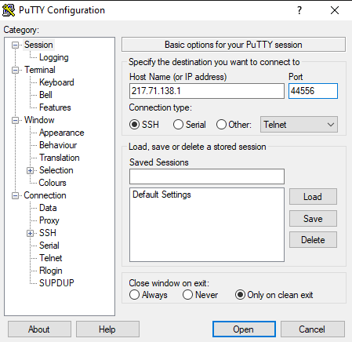

1. Запустите новую сессию утилиты screen, с именем по умолчанию, посмотрите список подключенных пользователей командой **w**, отключитесь от сессии.

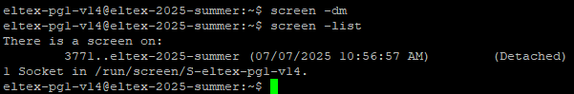



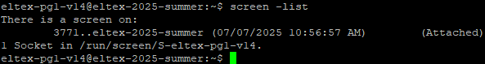

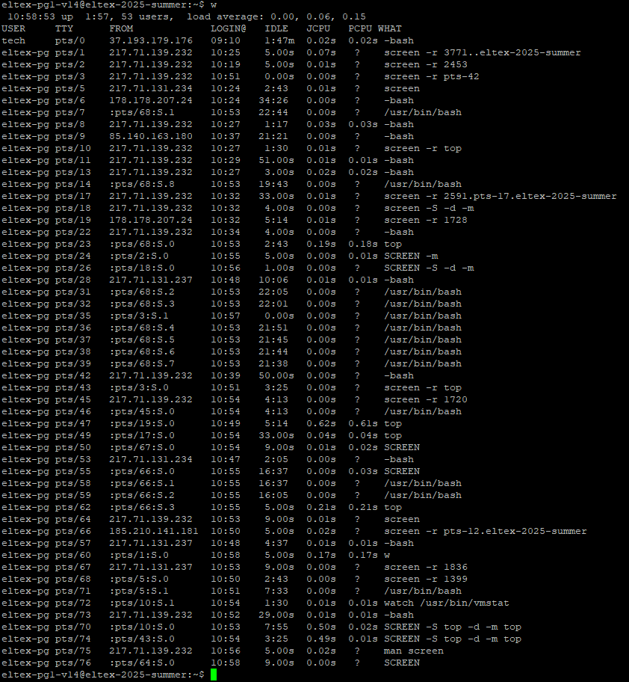







1. Запустите отсоединенную сессию утилиты screen, при этом запустите в этой сессии команду top. Назовите сессию именем «top».



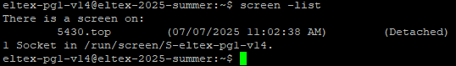



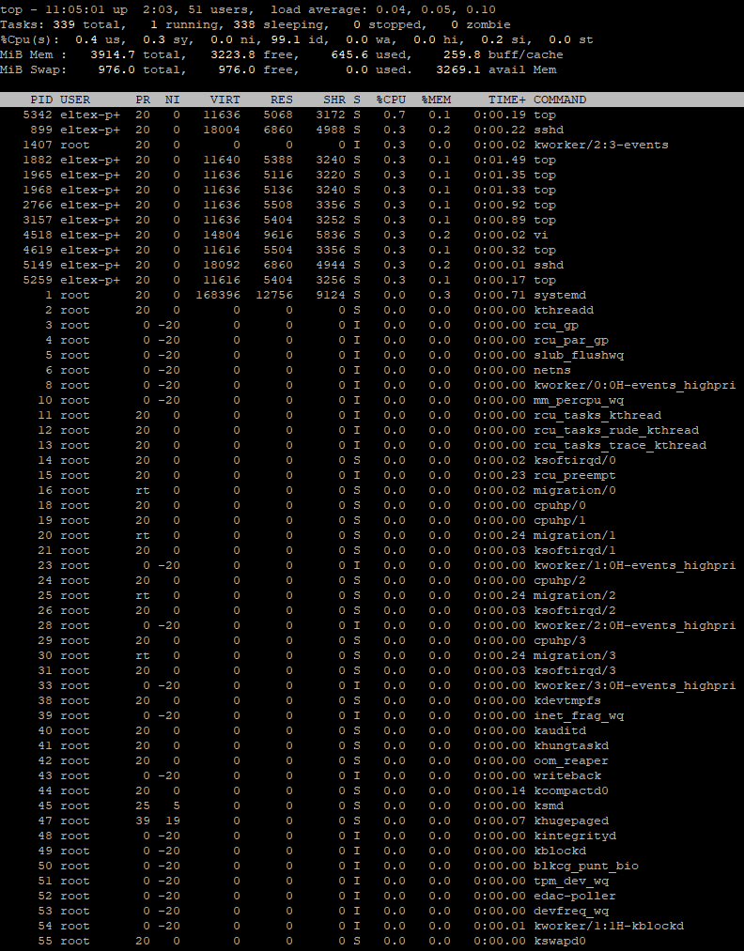

1. Получите список сессий, созданных утилитой screen:

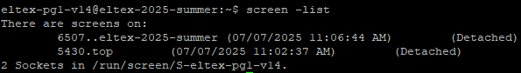

1. Подсоединитесь к сессии top.



1. Создайте еще одно окно в сессии top.

Ctrl a + C внутри сессии top

Ctrl a + “ для просмотра окон в сесии:

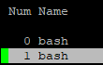

1. В созданном окне выполните команду: watch /usr/bin/vmstat



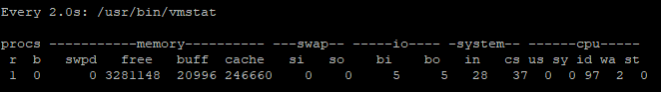

1. Получите список окон.

Ctrl a + “

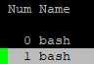

1. Переименуйте второе окно как «vmstat»:

Ctrl a + A vmstat



Ctrl a + “

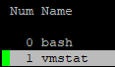

1. Перейдите в окно, в котором работает top.

Ctrl a + ‘ 0

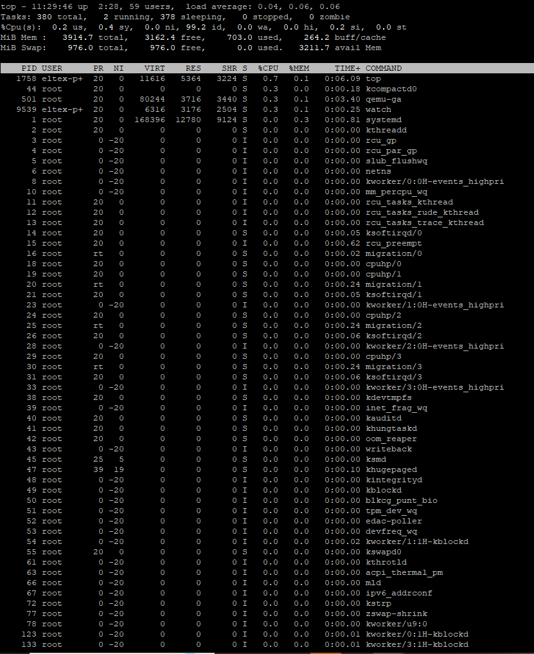

1. Отсоединитесь от сессии top.



1. Запустите новую сессию и запустите в окне команду: vi report_part1.txt

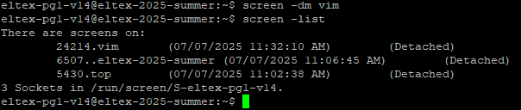





Выход из vi: Esc + :qa

1. Отсоединитесь от сессии и получите список сессий.

Screen –d



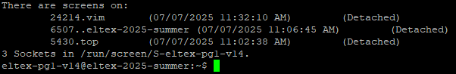

1. Отключитесь от сервера, используя команду logout или комбинацию клавиш Ctrl+D:



1. Подключитесь к серверу (как в п.1), и получите список сессий screen

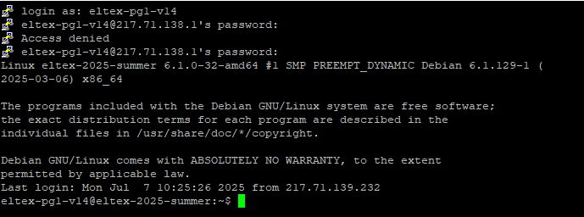

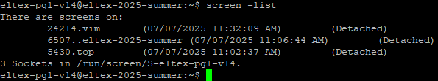

16.Подключитесь к сессии с редактором и запишите в файл

"ФИО часть 1 модуля 1 успешно завершена дата и время"





Esc + I – для режима вставки( Insert )

:qw! – для записи в файл



1. Закройте редактор, сохранив файл и закройте все сессии screen.



